推荐表注册、登记、审核流程：
一、学生登录系统：https://seu.91job.org.cn/sub-station/home/10286，选择学生登录，推荐表注册。
- 学生提交后，由院系统一导入推荐意见，审核通过。

- 进入系统，教师登录，选择“就业管理”-“就业方案管理”-“就业推荐表管理”
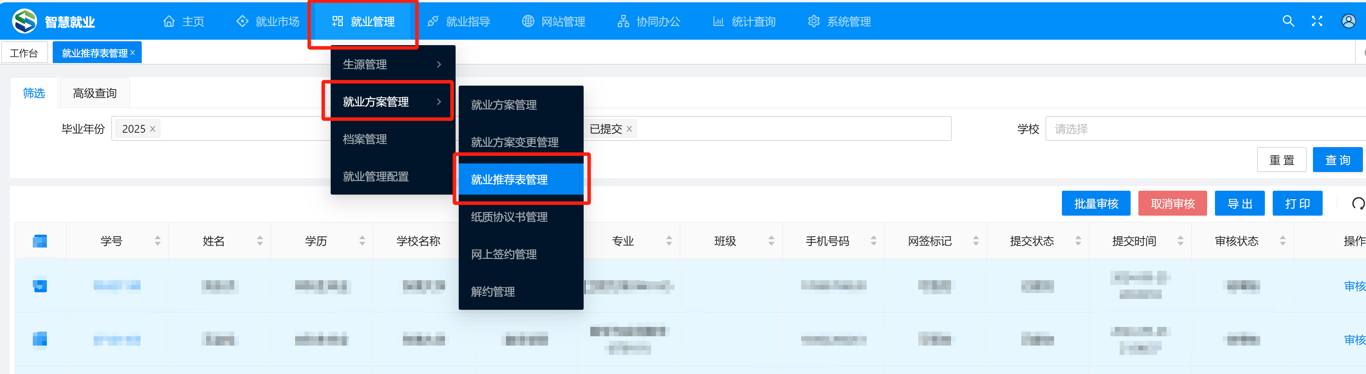
2.勾选“已提交”、“待审核”，点击“审核”，填报评语及推荐意见。也可使用批量审核功能进行审核，一次性批量不要超过50个。
